Задания на 20.11.20
Сегодня у вас по расписанию 2 пары химии, а это 4 урока.
Задания рассчитаны на это время.
Делайте ВСЁ по порядку.
Это позволит вам избежать ошибок и затруднений.
СДЕЛАТЬ СЕГОДНЯ ДО 17 ЧАСОВ.

- Снова посмотреть видео «Строение атома. Химия 11 класс. Часть1» в интернете. Так выглядит начало видео. Продолжительность 28.22. Это понадобится для выполнения задания.

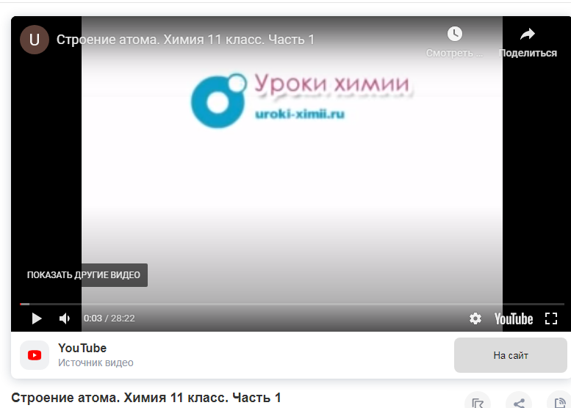

- Выполнить задание: записать электронное строение атомов элементов: углерод, азот, кислород, фтор, кремний, сера. Это на оценку.
Ниже образец оформления задания (это пример для 1 элемента, так записывать про каждый элемент из задания)
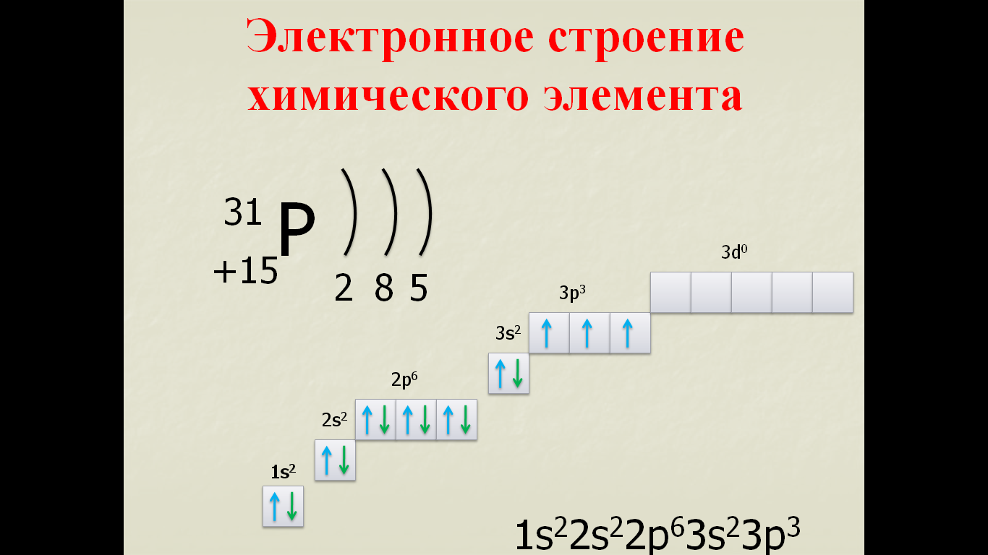

- Далее работаем по учебнику «Химия» (он находится на моей странице, где задания, в верхнем левом углу).
- В учебнике прочитать параграфы 3.1, 3.2.
- В ТЕТРАДИ записать тему «Химическая связь».
- Записать в тетради:
Ионная связь - ….
Катион - …...
Анион - …..
Ковалентная связь - ….
Ковалентная полярная связь - …
Ковалентная неполярная связь - ….

Оценивание: конспект – зачёт или незачёт; задание – оценка. Делать ВСЁ!!! Не выбирать.

Сделать фото всех записей в тетради и выслать мне на почту. Фото должны быть чёткими, крупными, без «лишнего» в кадре, не боком.

Желаю успехов и удачи!

